# CS架构

主要展示客户端,本人专业做服务端,包括服务器(实体服务器/云服务器)维护,后端开发,数据库开发等.

## 卫星数据传输系统

### 查询分析统计客户端(Windows版,QT5C++开发)

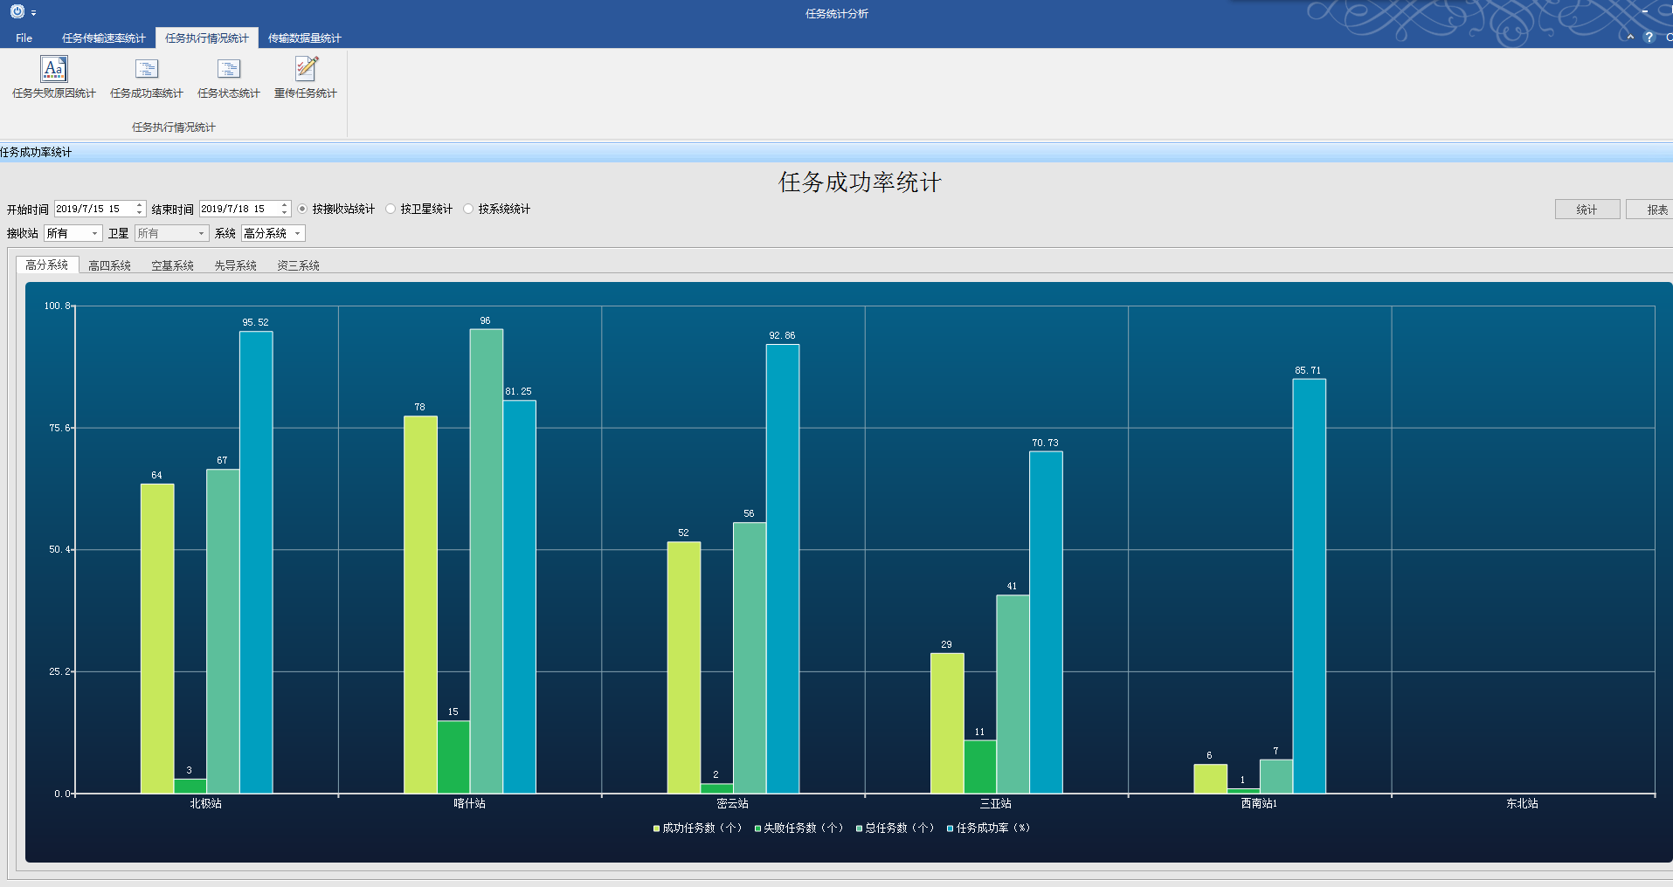

### 传输客户端(Linux版, QT4C++开发)

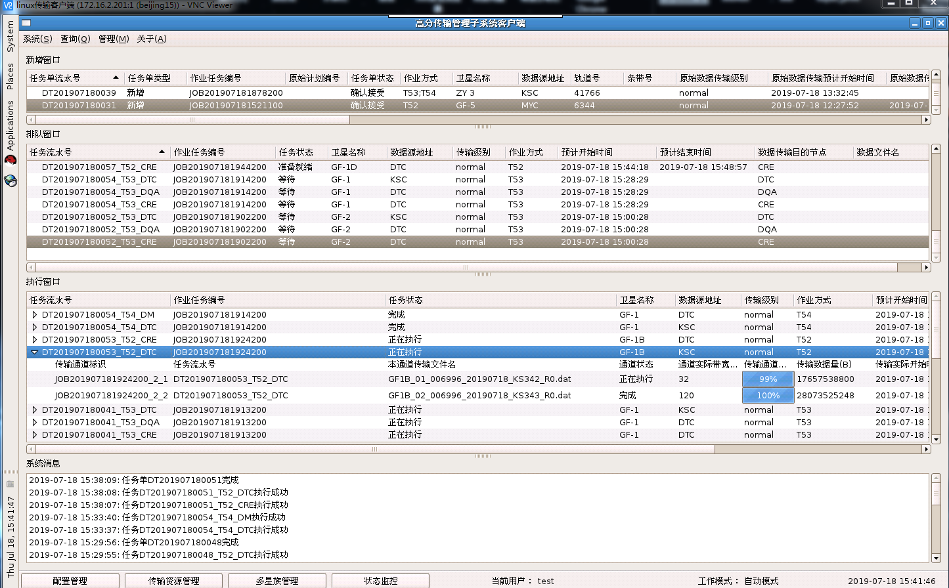

## 探伤仪无损检测客户端

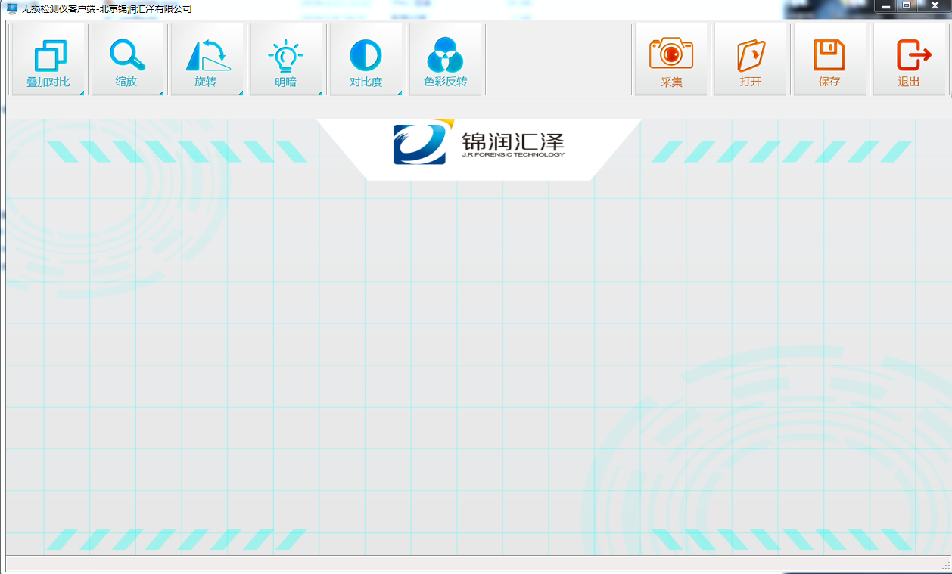

# BS架构

## 信息管理系统

### 测试地址

<http://xlfd46008974.e1.luyouxia.net:30293/Web/Login.aspx>

用户名admin,密码wh

### 部分截图

